ТЕМА: Изменение масштаба рисунка. Что такое пиксель.

Цель урока: Создание условий для формирования понятия пиксель и умений выполнять действия и команды, необходимые для масштабирования компьютерного рисунка.

Задачи урока:
Образовательные: формировать понятие пикселя; организовать изучение инструмента Масштаб и способов его настройки; формировать умение выполнять построение изображения в графическом редакторе Paint по пикселям.
Развивающие: способствовать развитию воображения, точности геометрического, пространственного, цветового восприятия; развивать навыки самостоятельной работы.
Воспитательные: способствовать воспитанию культуры работы в графической среде;
прививать интерес к предметной области информатики.
Оборудование:
- компьютеры;
- мульти-медиа проектор;
- презентация PowerPoint;
- инструкционные карты для выполнения практического задания;
Этапы урока:
- воспроизведение и коррекция опорных знаний;
- постановка цели урока и мотивация учебной деятельности;
- изучение нового материала;
- практическая работа;
- подведение итогов урока (оценки, домашнее задание, рефлексия).

Тип урока: урок изучения нового материала и применения знаний к решению компьютерных задач.

Ход урока
- Орг. момент
- Повторение
Юным художником легко можешь стать,
Лишь мышкой научишься ты управлять.
В палитре есть синий, оранж и пастель.
Вам позавидовал бы сам Рафаэль.

- О какой программе идет речь в стихотворении?
- Почему программу Paint называют графическим редактором? ( программу Paint называют графическим редактором, потому что она предназначена для создания и редактирования графических изображений)
- Назовите основные элементы окна программы.
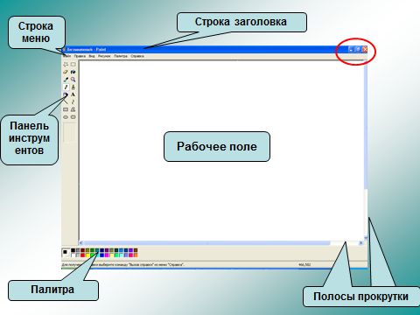

- Постановка цели урока и мотивация учебной деятельности
Тема урока: «Что такое пиксель. Масштаб изображения». Запишите тему урока в тетрадях.
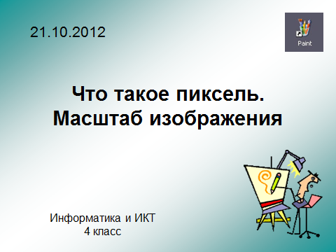

- Изучение нового материала

- Для того, чтобы детально разглядеть какой-нибудь предмет, существуют специальные приборы. В них используются увеличительные стёкла. Какие приборы вам известны?
- Учёные-биологи изучают строение живых организмов под микроскопом, чтобы узнать, из каких элементов они состоят.
- Астрономы смотрят на далёкие звёзды через телескопы.
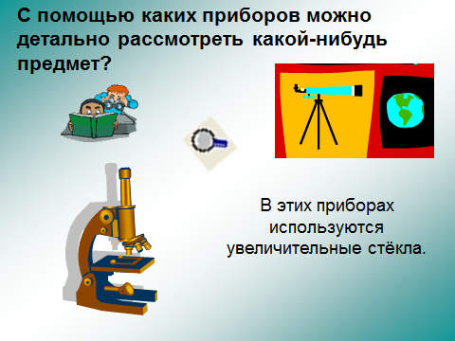

- Как вы думаете, из чего состоит изображение на экране?
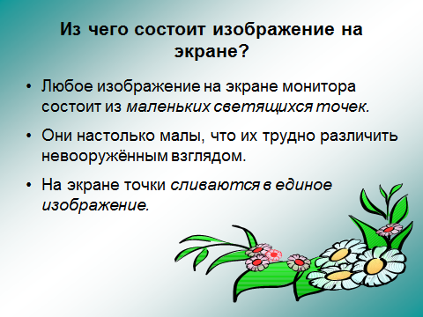

- Основой изображения, созданного в среде графического редактора Paint является ТОЧКА – минимальный элемент рисунка, picture element – ПИКСЕЛЬ.
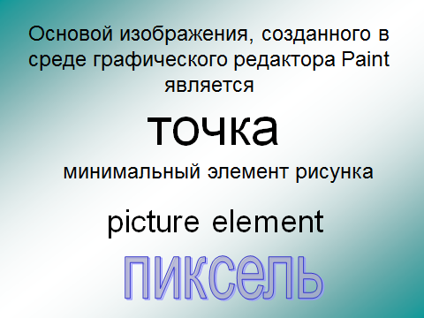

- На рисунке видно, что изображение состоит из маленьких квадратных точек разного цвета.
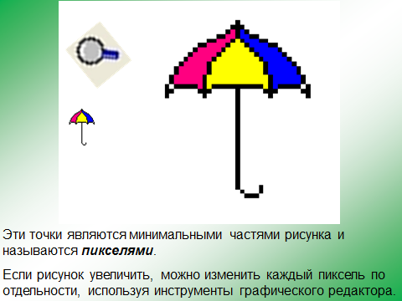
- Что же такое пиксель?
- Пиксель - маленькие точки, из которых состоит рисунок. (Записать в тетрадь)

- Чтобы увидеть в деталях компьютерный рисунок, используют инструмент Масштаб
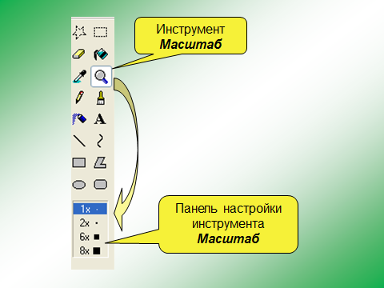

- Когда вы рассматриваете и редактируете рисунок в крупном масштабе, удобно отделить пиксели друг от друга.
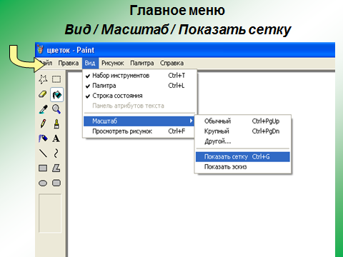

- Рабочее поле станет похоже на клеточный лист, где каждая клеточка будет обозначать один пиксель.
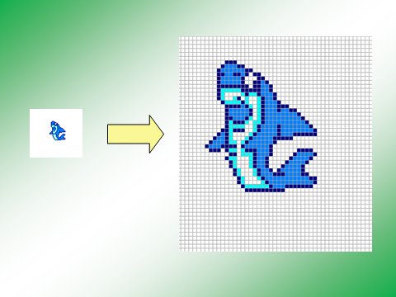

- Если вы хотите одновременно видеть изображение созданного размера и в увеличенном виде, используйте команду
Вид / Масштаб / Показать эскиз
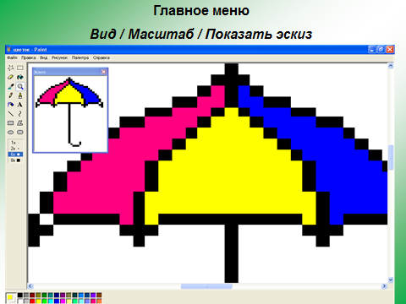

- Физкультминутка

- Практическая работа
- Сейчас вам предстоит выполнить практическую работу, которая включает задание на выполнение рисунка по пикселям.
Раздать инструкции
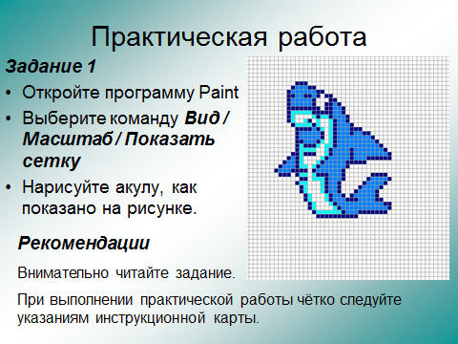

- Итог урока
- Какое новое понятие мы сегодня изучили? (пиксель)
- Что такое пиксель? (точка на экране)
- С помощью какого инструмента можно разглядеть пиксели?
Оценки за урок
Рефлексия.
- Рассмотрите таблицу
- Какое из записанных выражений характеризует ваши ощущения после урока?

